**6-8 марта прошло Первенство Алтайского края по тхэквондо(WT) г.Барнаул  
Наши спортсмены отличились призовыми местами:  
1 место — Воробьев Валерий, Бантюков Егор  
3 место — Березин Иван, Мартынов Григорий, Сартбоев Сардор  
Воробьев Валерий и Бантюков Егор выиграли путевку на Первенство России по тхэквондо которое будет проходить в г.Белгород. Поздравляем спортсменов!   
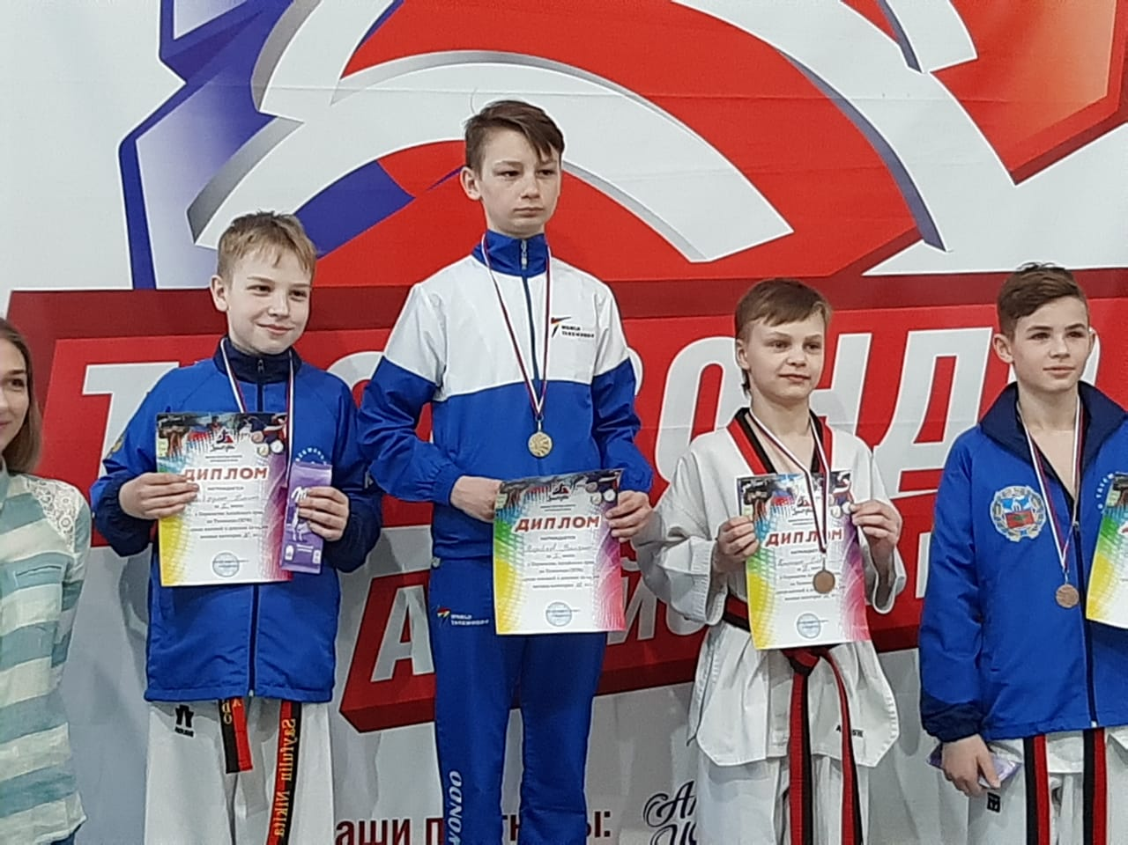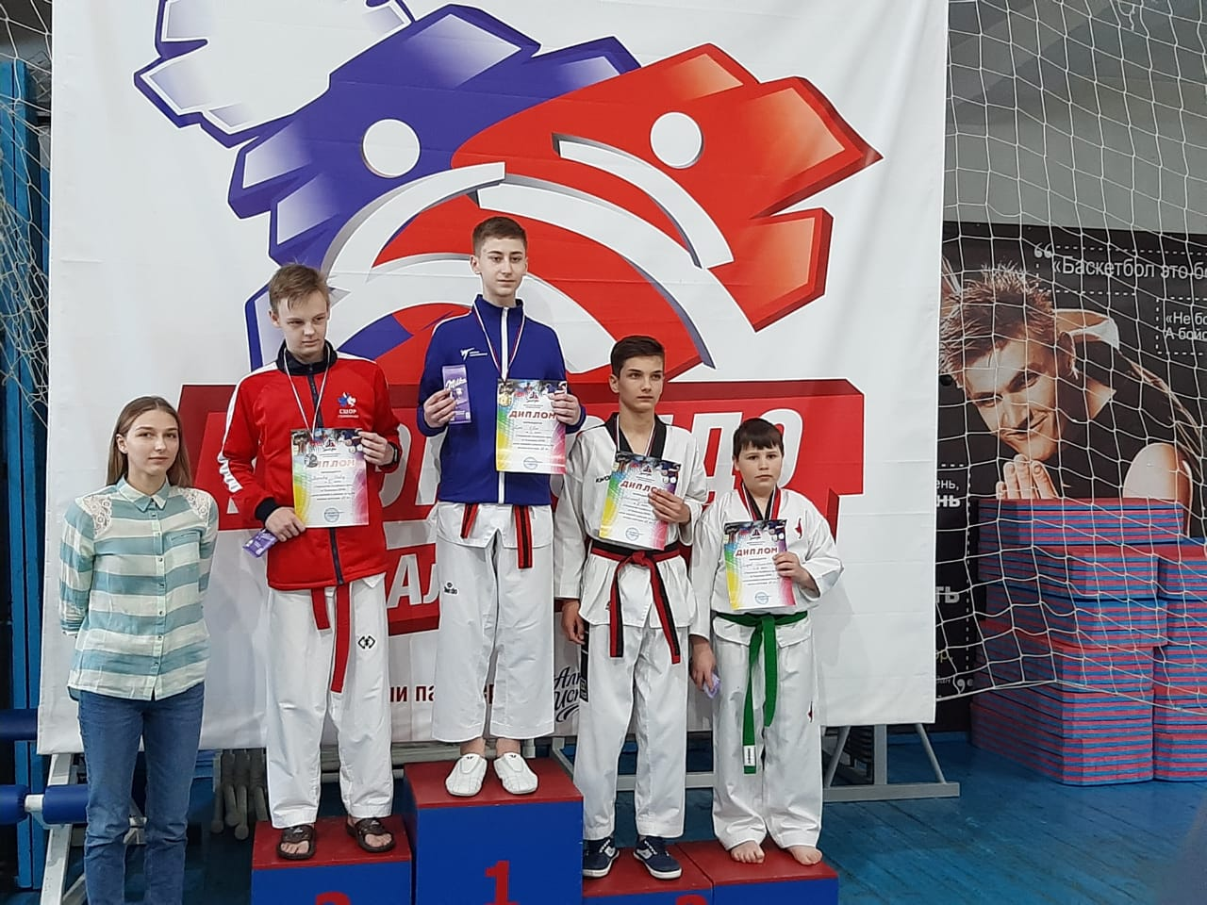  
  
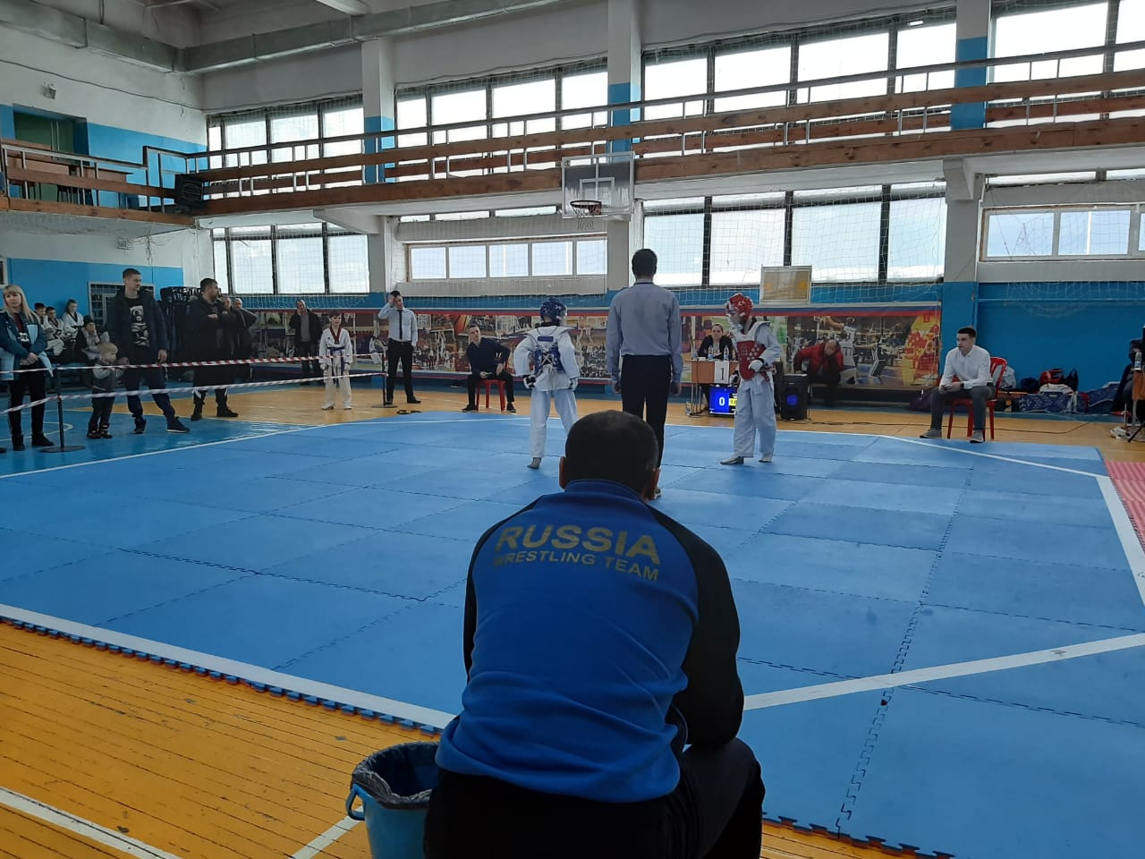**

**22 декабря в г.Барнауле прошли краевые соревнования по тхэквондо «Кубок Деда Мороза»  
В соревнованиях принимали участие наши спортсмены, четверо заняли призовые места. «Золотыми» призёрами стали Валерий Воробьев, Ярослав Подгаецкий, «серебряным» Иван Березин, «бронзовым» Егор Фёдоров.  
(тренер Азизов С.М)  
Поздравляем!  
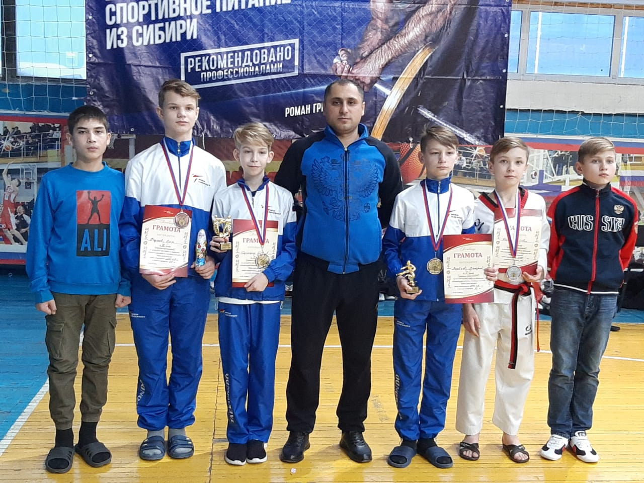  
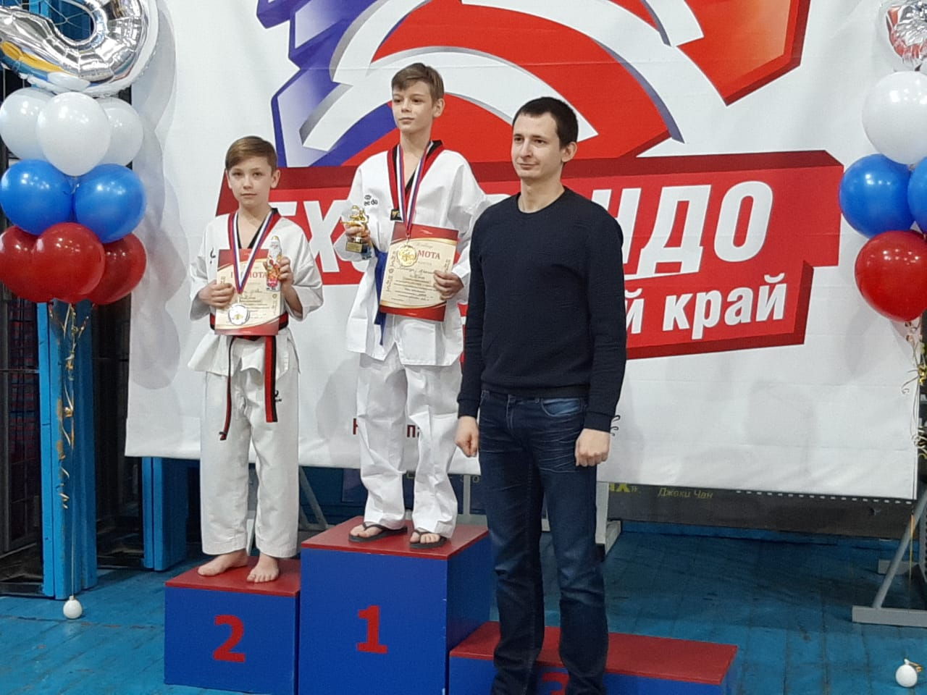  
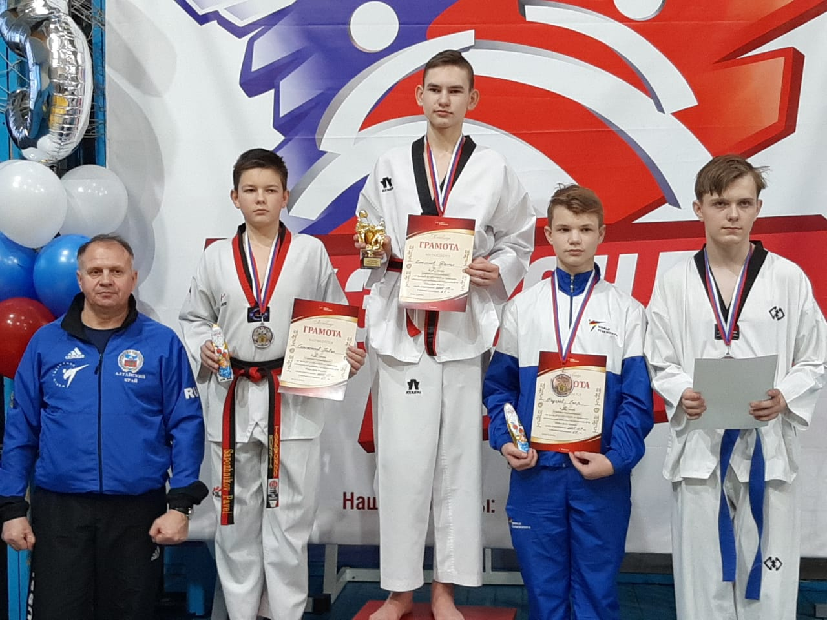**

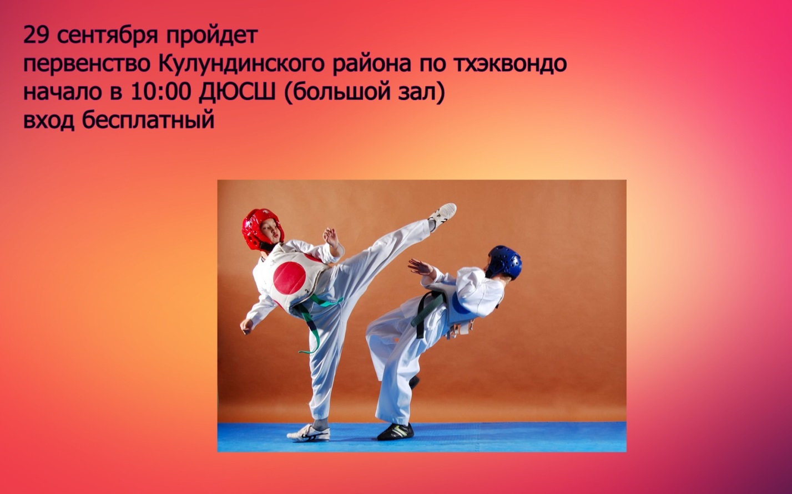

**28-29 сентября прошло открытое первенство Кулундинского района по тхэквондо(WT).   
В весовой категории до 20 кг 2013-2014г. — 2 место  Карпов Артем.   
В весовой категории до 24 кг 2011-2012г. — 2 место Веч Матвей, 3 место- Набиулин Данил.   
В весовой категории до 24 кг 2013-2014г. — 2 место Азизов Савалан.   
В весовой категории до 28 кг 2011-2012г. — 1 место Колисниченко Егор, 2 место — Сарбоев Отабек.  
В весовой категории до 32 кг 2009-2010г. — 2 место Машковский Павел, 3 место поделили Сарбоев Сардор, Бантюков Егор.   
В весовой категории 33кг 2006-2008г.  
1 место Подгаецкий Ярослав.  
В весовой категории до 34кг 2011-2012г. — 2 место Иванцов Данил.  
В весовой категории 34+кг 2009-2010г. 1 место Ловицкий Алексей.  
 В весовой категории 35 кг 2006-2008г.1 место- Воробьев Валерий   
В весовой категории 36+кг 2011-2012г. 3 место Иванов Николай.  
В весовой категории 38кг 2006-2008г. 3 место Анисимов Игорь.  
В весовой категории до 42кг 2005-2008г. 1 место Богатырев Кирилл, 2 место Щукюров Юсурхан.  
В весовой категории до 48кг 2006-2008г. 2 место Ловицкий Александр.  
В весовой категории 48+кг 2005-2008г. 1 место Фёдоров Егор, 3 место Мартынов Григорий.     
  
